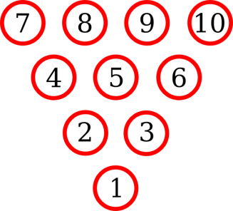
IV.LATVIJAS KOMANDU ČEMPIONĀTS

PROTOKOLS (Trios)

Datums: ________________________ 2.tūre

_________________________________________
Komandas nosaukums

 | Spēlētāju Vārds, Uzvārds |  | 1.  Spēle | 2.  Spēle | 3.  Spēle | 4.  Spēle | 5.  Spēle | 6.  Spēle | Summa | Vidējais
 | 1. Trījnieku summa
 | 2. Trījnieku summa
Trij. Nr. | Trījnieku sastāvi: | HDC
1
2

Kapteiņa paraksts: __________________________

